**linux补漏**

[] 表示可以匹配字符组中的任意一个

[a-f] 匹配 a-f的

cd - 最近两次目录来回切换

tree -d 只显示目录

cp不想改变的话可以用 . cp mm/ff . cp | mv -i 覆盖文件前询问

more(分屏显示)/cat/head/tail

cat -n -b 显示行号 -b忽略空行

grep -nvi "hello python" 12.txt v取反搜索 i忽略大小写

正则 ^a a开头 k$ k结尾

echo > 输出，覆盖 >> 追加 tree >> a 重定向，把本应显示在终端上的内容输出、追加到指定文件中 echo `date`

$ 使用变量 -e开启转义

| 一个命令的输出可以通过管道作另一个命令的输入

ifconfig | grep inet

ssh 数据传输是加密、压缩的 ssh -p 22 hui@172.16.140.138

~/,ssh/config

Host win

HostName ip地址

User hui

Port 22

scp 远程拷贝 -r 复制目录scp -P 22 hui@172.16.140.138:Desktop/0.py . FTP 默认端口号21

硬链接：有多少种方式可以到达该文件/目录

chown 修改拥有者 chown hui 1.txt

chmod -R u=rwx,g=rwx,o=rwx 1.sh ugoa c 更改后才显示动作 f 无法更改不报错

b 显示变更的详细信息 -R 对子文件进行相同的权限变更

chgrp -R 组名 文件名/目录名 递归修改文件/目录所属组

useradd -m创建家目录 -g指定组

/etc/passwd 1.用户名 2.密码 3.UID 4.GID 5.用户全名或本地账号 6.家目录 7.登录使用的shell

who 当前登录的所有用户 最后一次登录的时间 whoami 查看当前登录的用户的账户名

主组在/etc/passwd 附加组在/etc/group /usr/bin/passwd 用于修改用户密码的程序

usermod -g 组 -G 附加组 -s shell

/bin 放二进制文件 /sbin 放系统级别的二进制文件

which 查找$PATH中的命令 whereis 搜索二进制文件（-b）man说明文件（-m）源代码文件（-s） 其它文件（-u）

whereis和locate用同一个数据库 -l num 要显示的行数 -f -r 用正则

find 在文件树中查找 -exec 匹配参数 -name 按文件名查找 -perm 按权限查找 -user 按属主查找 -group 按组查

-type 按类型查找 b块设备文件 d目录 c字符设备文件 l软链接 p管道文件 f普通文件

su -user 切换到用户家目录 exit退出当前用户

cal 月日期 -y一年的日历 date系统时间 df 查看磁盘剩余空间 du查看当前目录下文件大小 -h human

ps aux a 显示终端上的所有进程，包括其它用户的 u进程的详细状态 x没有控制终端的进程 通常只用au

top动态显示运行中的进程并排序

kill [-9] 终止指定代号的进程 -9强行停止

ln -s 源文件 链接文件 软链接 尽量用绝对路径（相对的移动路径后就会出问题）

ln 源文件 链接文件 硬链接 硬链接源文件删除后硬链接一样能用

日常当中软链接使用频率高于硬链接

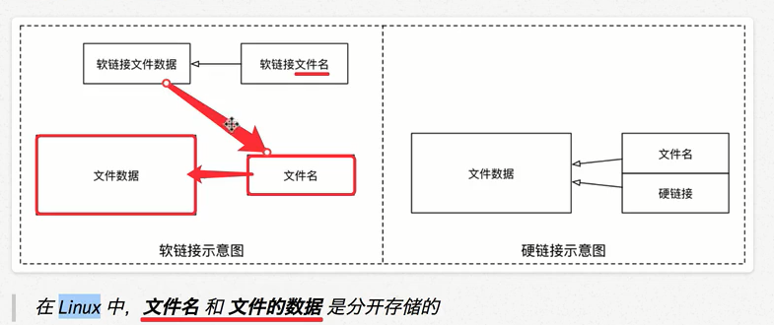

tar -c打包 -x解包 -v显示进度 -f指定当问文件名称 f 后面一定是.tar文件，必须放选项最后 -z自动调用gzip zcvf zxvf -j 调用bzip2 -C 解压到指定目录

vim h.txt +5 打开到第五行 +定位到末尾

强制退出（关闭vi进程）后会提示swp文件已存在，D删除交换文件

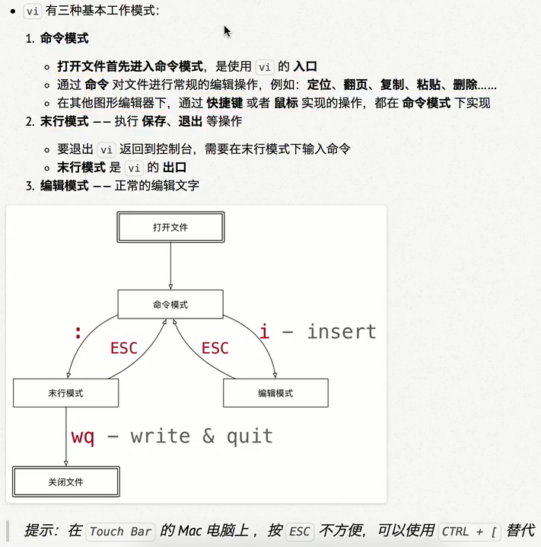

编辑模式和末行模式不能直接切换

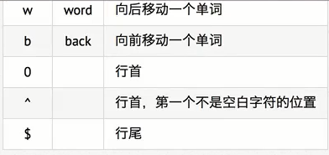

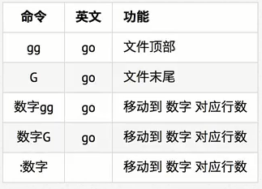

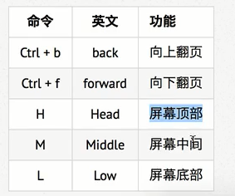

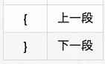 

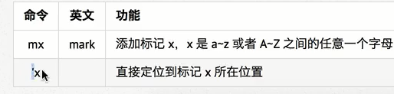

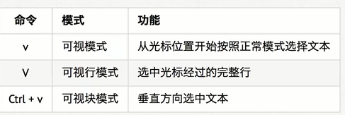

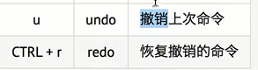

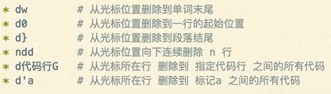

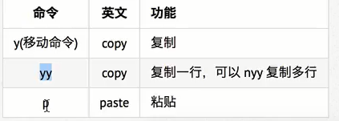

D、x就是剪切（vi文本缓冲区）

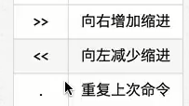

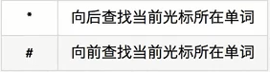



一次性替换，不加%只替换可视范围

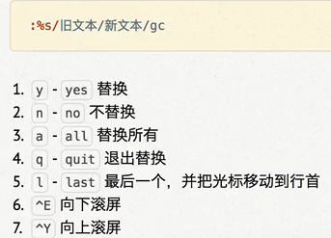

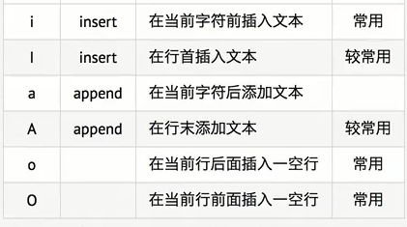

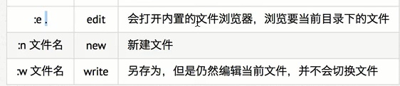

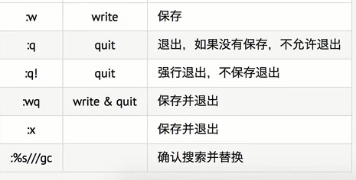

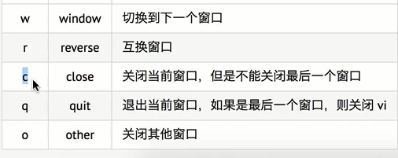

Crond -e 编辑定时任务 -I查询任务 -r删除当前用户所有任务 -u查看指定用户的任务

如果只是简单的任务，可以不用编写脚本

**分区**

Mbr分区

1. 最多支持四个分区
2. 系统只能安装在主分区
3. 扩展分区要占一个主分区
4. MBR最大只支持2TB，但拥有最好的兼容性

Gtp分区

1. 支持无线多个主分区（但操作系统可能限制，比如windows下最多128个分区）
2. 最大支持18EB的最大容量（1EP=1024PB，1PB=1024TB）
3. Win7以后支持

Linux硬盘分为IDE和SCSI硬盘，目前基本上是SCSI硬盘

IDE标识符为”hdx” 用“hd”表明分区所在设备的类型

SCSI硬盘表示为”sdx” 用”sd”来表示分区所在设备的类型

Lsblk 查看系统的分区和挂载的情况

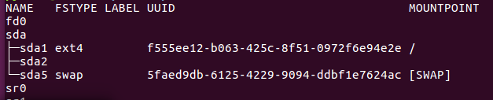

分区情况、分区类型、uuid唯一标识分区的40位不重复的字符串、挂载点

**增加硬盘**

1. 虚拟机添加硬盘
2. 分区 fdisk /dev/sdb
3. 格式化 mkfs -t ext4 /dev/sdb1
4. 挂载 先创建一个文件 挂载 mount /dev/sdb1 /home/newdisk (临时挂载)
5. 设置可以自动挂载 vim /etc/fstab mount -a 即刻生效

umount /home/newdisk卸载